
حل أسئلة أبني لغتي (الأسماء الخمسة):
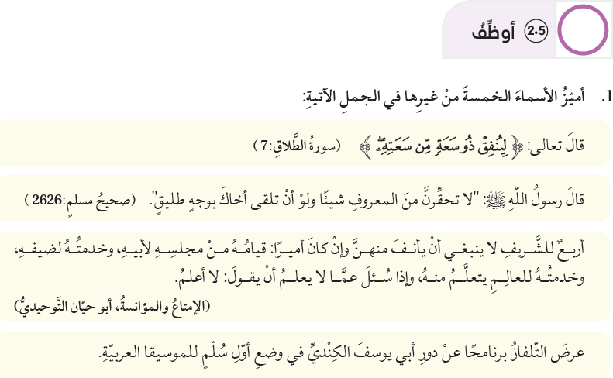
أبي: اسم من الأسماء الخمسة
أبيه : اسم من الأسماء الخمسة
أخاك : اسم من الأسماء الخمسة
ذو : اسم من الأسماء الخمسة
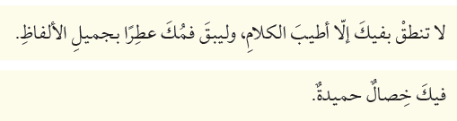
فيك : اسم من الأسماء الخمسة
فمك: ليست من الأسماء الخمسة
فمك
فيك: ليست من الأسماء الخمسة
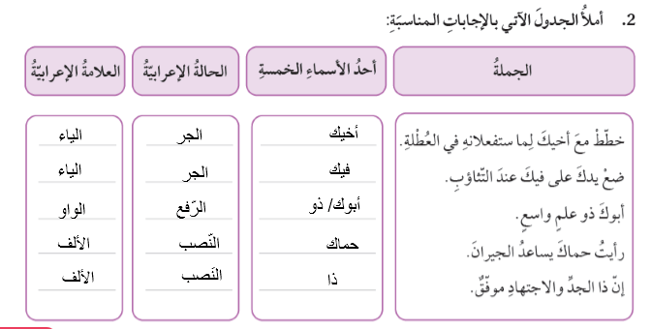

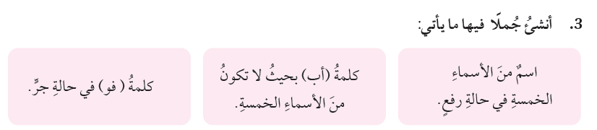
مبتدأ: أبوك كريمٌ
خبر: هو ذو خلقٍ كريمٍ.
فاعل: ذهب أخوك إلى المدرسةِ.
اهتمْ بنظافة فيكَ.
أبي رجلٌ معطاء.ٌ

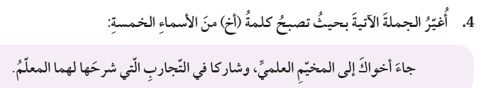
جاء أخوك إلى المخيّم العلميّ، وشارك في التّجارب التي شرحها له المعلم.

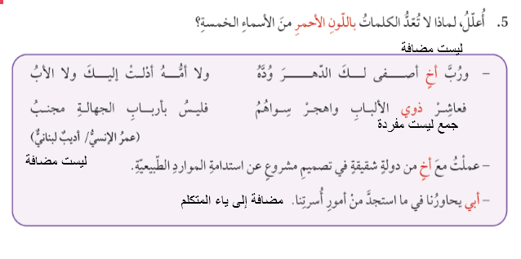
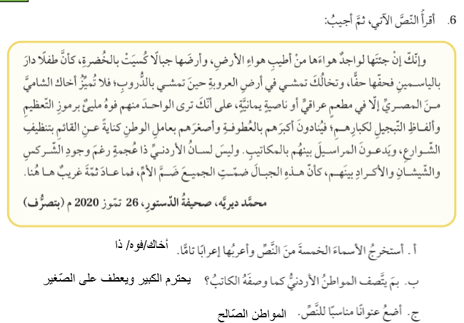

- أخاك: مفعول به منصوب وعلامة نصبه الألف؛ لأنّه من الأسماء الخمسة وهو مضافوالكاف ضمير متّصل مبني في محل جر بالإضافة.

- فوه:مبتدأ مرفوع وعلامة رفعه الواو؛ لأنه من الأسماء الخمسة وهو مضاف
والهاء ضمير مبني في محل جر بالإضافة.

- ذا: خير ليس منصوب وعلامة نصبه الألف؛ لأنه من الأسماء الخمسة وهو مضاف.

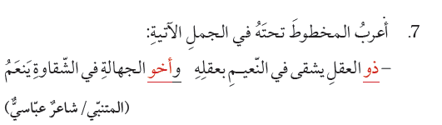
ذو: مبتدأ مرفوع وعلامة رفعه الواو ؛ لأنه من الأسماء الخمسة وهو مضاف.
أخو:مبتدأ مرفوع وعلامة رفعه الواو ؛ لأنه من الأسماء الخمسة.
وهو مضاف.

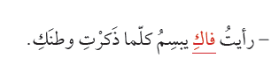
مفعول به منصوب وعلامة نصبه الألف ؛ لأنه من الأسماء الخمسة
وهو مضاف
والكاف ضمير متصل مبني في محل جر بالإضافة.

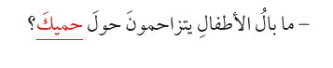
مضاف إليه مجرور وعلامة جرّه الياء؛ لأنه من الأسماء الخمسة وهو مضاف
والكاف ضمير متصل مبني في محل جر بالإضافة.

